администрация МУНИЦИПАЛЬНОГО ОБРАЗОВАНИЯ СОСНОВОБОРСКИЙ ГОРОДСКОЙ ОКРУГ ЛЕНИНГРАДСКОЙ ОБЛАСТИ

постановление

от 24/12/2019 № 4489

О внесении изменений в постановление администрации
Сосновоборского городского округа от 29.09.2017 № 2191
«Об утверждении административного регламента
администрации Сосновоборского городского округа
по предоставлению муниципальной услуги
«Выдача градостроительных планов земельных участков»

В связи с протестом прокуратуры города Сосновый Бор от 30.09.2019 № 07-62/127/2019 (вх.№ 01-18-13040/19-0-0 от 01.10.2019), приказом комитета по архитектуре и градостроительству Ленинградской области от 03.09.2019 № 59 «Об утверждении Правил землепользования и застройки муниципального образования Сосновоборский городской округ Ленинградской области», приказом комитета государственного строительного надзора и государственной экспертизы Ленинградской области от 23.08.2018 № 5 "Об утверждении Положения о порядке регистрации градостроительных планов земельных участков", администрация Сосновоборского городского округа п о с т а н о в л я е т:

- Внести изменения в постановление администрации Сосновоборского городского округа от 29.09.2017 № 2191 «Об утверждении административного регламента администрации Сосновоборского городского округа по предоставлению муниципальной услуги «Выдача градостроительных планов земельных участков» (с изменениями от 19.01.2018 № 78, от 19.01.2019 № 90):
  - По всему тексту административного регламента слово «правообладатель» заменить на слово «заявитель» в соответствующем падеже;
  - Пункт 1.2 административного регламента изложить в следующей редакции:
«1.2. Правом на получение муниципальной услуги, указанной в настоящем Административном регламенте, обладают физические и юридические лица (заявители), а также иное лицо в случае, предусмотренном ч.1.1 ст.57.3 Градостроительного кодекса Российской Федерации.
От имени заявителя заявление в предоставлении муниципальной услуги вправе подавать его представитель при предоставлении документа, удостоверяющего представительские полномочия, и документа, удостоверяющего личность.».
  - Пункт 2.7 административного регламента дополнить следующими словами:
«- Приказом комитета государственного строительного надзора и государственной экспертизы Ленинградской области от 23.08.2018 № 5 "Об утверждении Положения о порядке регистрации градостроительных планов земельных участков";
- приказом комитета по архитектуре и градостроительству Ленинградской области от 03.09.2019 № 59 «Об утверждении Правил землепользования и застройки муниципального образования Сосновоборский городской округ Ленинградской области».».
  - Из пункта 2.7 административного регламента исключить следующие слова:
«- Приказ комитета по архитектуре и градостроительству Ленинградской области от 30.06.2017 № 39 «Об утверждении положения о порядке регистрации градостроительных планов земельных участков»
- Решением Совета депутатов муниципального образования Сосновоборский городской округ от 22.09.2009 № 90 «Об утверждении Правил землепользования и застройки муниципального образования Сосновоборский городской округ».».
  - Пункт 2.23.1 административного регламента изложить в следующей редакции:
«2.23.1. Основанием для начала административной процедуры «Проверка наличия документов, передача поступившего заявления и прилагаемых к нему документов для подготовки градостроительного плана земельного участка в МКУ «ЦИОГД» является поступление заявления сотруднику.
Сотрудник КАГиЗ анализирует заявление и прилагаемые к нему документы при наличии, а именно:
- устанавливает предмет обращения;
- устанавливает личность заявителя;
- проверяет документ, удостоверяющий личность заявителя;
- проверяет полномочия представителя заявителя;
- проверяет правильность заполнения заявления;
- проводит проверку наличия оснований для подготовки градостроительного плана;
- в течение 7 дней с даты получения заявления о выдаче градостроительного плана земельного участка делает запрос в организации, осуществляющие эксплуатацию сетей инженерно-технического обеспечения о предоставлении информации о технических условиях подключения объектов капитального строительства к сетям инженерно-технического, а именно о возможности присоединения к существующим сетям инженерно-технического обеспечения (при наличии). Указанные технические условия подлежат представлению в орган местного самоуправления в течение 14 дней;»
- Общему отделу администрации (Смолкина М.С.) обнародовать настоящее постановление на электронном сайте городской газеты «Маяк».
- Отделу по связям с общественностью (пресс-центр) комитета по общественной безопасности и информации администрации (Никитина В.Г.) разместить настоящее постановление на официальном сайте Сосновоборского городского округа.
- Настоящее постановление вступает в силу со дня официального обнародования.
- Контроль исполнения настоящего постановления оставляю за собой.

Глава Сосновоборского городского округа М.В.Воронков

Исп. Наумова Е.С.,
6-28-32; ЛЕ

СОГЛАСОВАНО:

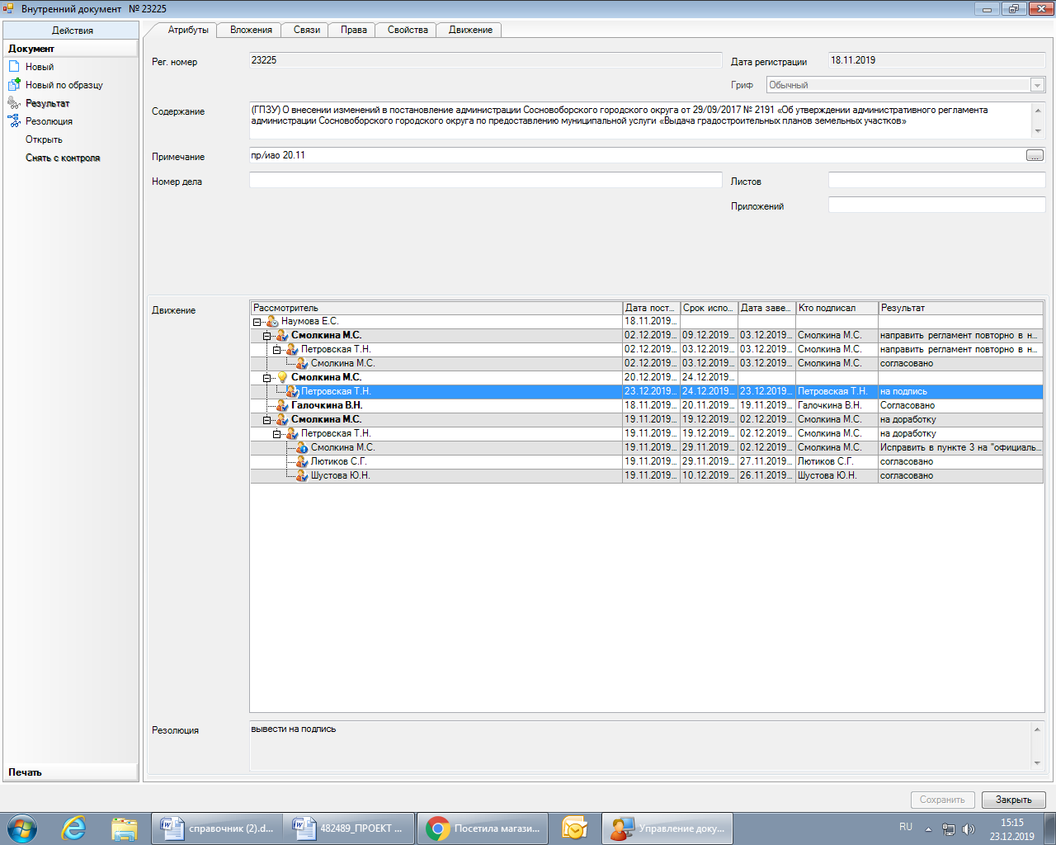

Рассылка:
КАГиЗ, общий отдел,
прокуратура, пресс центр

